MIKROSKOPICKÉ HOUBY – CVIČENÍ III.

1. Izolace kvasinek stěrem z dutiny ústní
Materiál: stěr z dutiny ústní
Pomůcky: sterilní vatový tampon, tekuté médium (GPYA - Glucose Peptone Yeast Extract Agar), termostat na 30 °C
Pracovní postup:
- Sterilním vatovým tamponem provedeme krouživým pohybem stěry z dutiny ústní.
- Malíkem pravé ruky otevřeme zkumavku, vsuneme dovnitř vatový tampón a vymyjeme v tekutém médiu (v případě šikmého agaru tampón vymyjeme v kondenzované vodě na dně zkumavky a tampónem "kreslíme" hádka odspodu nahoru na plochu média).
- Kultivujeme ve tmě, při teplotě 30 °C po dobu 24 - 48 hodin.
- V případě zákalu v tekutém médiu zhotovíme preparát barvený podle Grama (úloha č.3).

2. Identifikace vláknitých hub řádu Mucorales
Materiál: Petriho miska s kulturou
Hodnocení:
- znaky makroskopické, které určíme z charakteru růstu

- znaky mikroskopické, které zjistíme pomocí nativního preparátů

Výsledky : popíšeme veškeré mikroskopické znaky mikromycety. Současně popíšeme i makroskopické morfologické znaky (zápis provedeme do přiloženého identifikačního protokolu)

Závěr: provedeme identifikaci do rodu

3. Příprava čisté kultury - Penicillium
Materiál: Petriho misky z izolací
Pomůcky: preparační jehla, Petriho miska s MEA, termostat na 25 °C
Pracovní postup:
- Preparační jehlou přeneseme část mycelia do středu nové Petriho misky s MEA.
- Kultivujeme 7 dnů při teplotě 25 °C.
4. Mikroskopie
Říše: FUNGI
Oddělení: ASCOMYCOTA

- vegetativní stélku tvoří přehrádkované mycelium nebo pučivé buňky či pseudomycelium
- tvorba sept je centripetální, začíná u stěny hyf a pokračuje ke středu kde ponechá volný pór

Základní typy konidiogeneze (vzniku konidií):
1. Thalická: již předem vytvořené buňky hyf se rozdělí přehrádkami a rozpadnou se na jednotlivé části. K formování definitivního tvaru dochází po oddělení.

a) Thalicko - arthrická: arthrokonidie

b) Holothalická: thalokonidie (thalokonidiemi jsou v jistém smyslu i chlamydospory - tlustostěnné přetrvávající buňky vznikající na myceliu)

Preparát č.1: Geotrichum candidum CCM 8228 – arthrokonidie v rozpadajících se řetízcích
Fungi, Ascomycota, Saccharomycotina, Saccharomycetes, Saccharomycetidae, Saccharomycetales, Dipodascaceae, Geotrichum

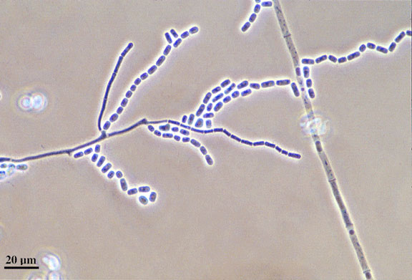

Preparát č.2: Microsporum gypseum CCM 8342 – thalokonidie (makrokonidie a mikrokonidie)
Fungi, Ascomycota, Pezizomycotina, Eurotiomycetes, Eurotiomycetidae, Onygenales, Arthrodermataceae, Microsporum

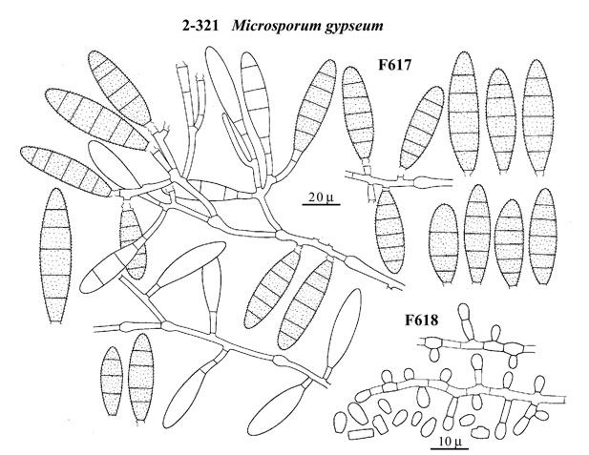

2. Blastická: konidie se formuje dříve než je oddělena přepážkou od konidiogenní buňky

Holoblastická - účast všech vrstev buněčné stěny

Preparát č.4: Beauveria bassiana CCM F-295 - sympodiální proliferace konidiogenní buňky
Fungi, Ascomycota, Pezizomycotina, Sordariomycetes, Hypocreomycetidae, Hypocreales, Cordycipitaceae, Beauveria
